Ve Vyškově 20. dubna 2022
Žádost o sponzorský charitativní příspěvek

Vážená paní, vážený pane,

jménem vedení školy si Vás dovoluji oslovit a obrátit se na Vás s žádostí, zda by Vaše firma participovala na charitativní akci „Běháme srdcem 2022“ a přispěla sponzorským darem na Nadační fond dětské onkologie Krtek, který podporuje od roku 1999 práci lékařů a zdravotníků Kliniky dětské onkologie při Fakultní nemocnici Brno.

Gymnázium a Střední odborná škola zdravotnická a ekonomická Vyškov, příspěvková organizace pořádá 7. ročník charitativního běhu pro onkologicky nemocné děti s názvem „Běháme srdcem 2022“. Jedná se projekt ve spolupráci Gymnázia a SOŠZE Vyškov s Lessing-Gymnasiem Döbeln a města Vyškov s partnerským městem Döbeln. Lessing Gymnázium Döbeln letos pořádá již 21. ročník této charitativní akce.

Akce „Běháme srdcem“ – „Lauf mit Herz“ bude probíhat souběžně. V Döbelnu 13. května 2022 a ve Vyškově a v pátek 27. května 2022 od 17:00 do 18:00 hodin. Slavnostní zahájení akce bude v 16:40 hodin.

Štafetový běh pro tříčlenná družstva na oválu stadionu sportovního areálu ve Vyškově potrvá po dobu jedné hodiny. Každého běžce podporuje jeho sponzor, který předem smluvně potvrdí sponzorský dar v libovolné finanční částce. Částka je určena Nadačnímu fondu dětské onkologie Krtek (www.krtek-nf.cz) při Fakultní dětské nemocnici Brno – Černá Pole.

Udělejte dobrou věc a poběžte s námi pomoci.

Děkuji a přeji hezký den.

RNDr. Václav Klement
ředitel školy


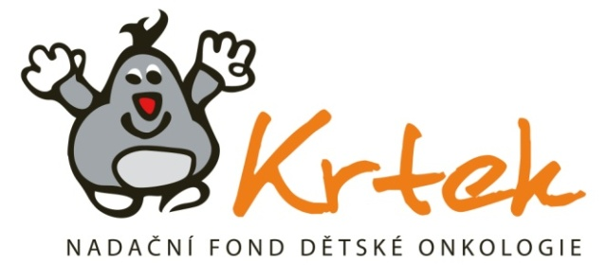
"Běháme srdcem 2022"

Kontakt na účet:
KB Brno
číslo účtu 3503770297/0100
variabilní symbol 270522

